**Федеральное государственное бюджетное образовательное учреждение высшего профессионального образования**

**Московский государственный технический университет имени Н. Э. Баумана (МГТУ им. Н. Э. Баумана)**

**ОТЧЕТ ПО ЛАБОРАТОРНОЙ РАБОТЕ №3**

Преобразование модели “сущность-связь” в реляционную модель

Выполнил: Поршенко Е.А.

ИУ9-51Б

Преподаватель: Вишняков И. Э.

Москва, 2023 г.

# СОДЕРЖАНИЕ

**СОДЕРЖАНИЕ 2**

**1. Постановка задачи 2**

**2. Практическая реализация 3**

2.1 Предметная область и требования 3

2.2 Реляционная модель 4

# 

# 1. Постановка задачи

**Цель** данной лабораторной работы: преобразование модели “сущность-связь” в реляционную модель.

Выбранной цели соответствуют следующие **задачи**:

1. Преобразовать модель “сущность-связь”, созданную в лабораторной работе №1, в реляционную модель согласно процедуре преобразования;
2. Обосновать выбор типов данных, ключей, правил обеспечения ограничений минимальной кардинальности;

# 2. Практическая реализация

## 2.1 Предметная область и требования

Необходимо разработать базу данных, поддерживающую основную деятельность системы управления задачами. Разработка должна осуществляться в соответствии с основными стадиями жизненного цикла услуги с применением структурного подхода. В структурном подходе используются в основном две группы средств, описывающих функциональную структуру системы и отношения между данными.

Необходимо обеспечить следующие возможности при реализации проекта:

1. Хранение и поиск информации о пользователях системы;
2. Хранение и поиск информации о группах задач в системе;
3. Хранение и поиск информации о задачах, назначенных в группы;
4. Хранение данных о приоритетах задач;
5. Хранение данных о статусах задач.

Система предлагает функционал создания группы задач, создания задач и назначения их в группы. Задачи без группы задач существовать не могут. Каждый пользователь может создать множество групп, в которые, в свою очередь, может создать и назначить множество задач. Каждой задаче можно опционально присвоить приоритет, каждая задача имеет статус. Каждая задача имеет пользователей, которым она назначена. В свою очередь, каждый пользователь имеет список задач, которые назначены ему.

## 2.2 Реляционная модель

Для проектирования реляционной модели использовалась модель «сущность-связь», созданная в лабораторной работе №1. Она представлена на рисунке 1. Модель «сущность-связь» преобразована в реляционную модель согласно процедуре преобразования. Полученная модель представлена на рисунке 2.

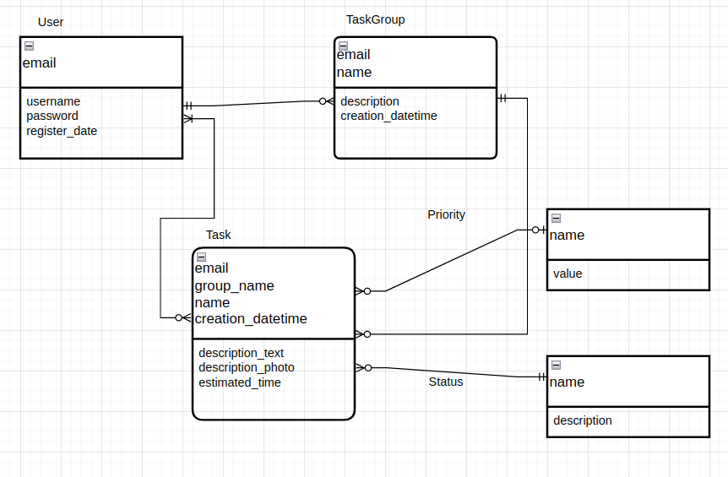

Рисунок 1 - Модель «сущность-связь»

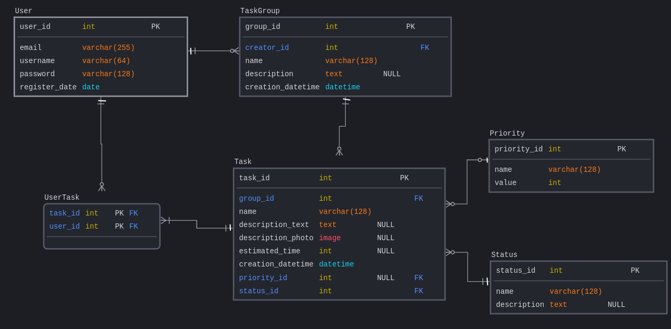

Рисунок 2 - Реляционная модель

Ограничения минимальной кардинальности

В таблице 1 представлено описание кардинальных связей в рассматриваемой базе данных.

Таблица 1 - Кардинальность связей

| Relationship | | Cardinality | | |
| --- | --- | --- | --- | --- |
| Parent | Child | Type | MAX | MIN |
| User | TaskGroup | nonidentifying | 1:N | 1:0 |
| TaskGroup | Task | nonidentifying | 1:N | 1:0 |
| Priority | Task | nonidentifying | 1:N | 0:0 |
| Status | Task | nonidentifying | 1:N | 1:0 |
| Task | UserTask | identifying | 1:N | 1:1 |
| User | UserTask | identifying | 1:N | 1:0 |

В таблицах 2-6 представлены действия для ограничений минимальной кардинальности.

Таблица 2 - Ограничения минимальной кардинальности User - TaskGroup, M-O

|  | User | TaskGroup |
| --- | --- | --- |
| Insert | – | Only when correct FK |
| Modify (foreign key) | Prohibited | Prohibited |
| Delete | On delete cascade | – |

Таблица 3 - Ограничения минимальной кардинальности TaskGroup - Task, M-O

|  | TaskGroup | Task |
| --- | --- | --- |
| Insert | – | Only when correct FK |
| Modify (foreign key) | Prohibited | Prohibited |
| Delete | On delete cascade | – |

Ограничения минимальной кардинальности Priority - Task (O-O): при удалении Priority, в поле priority_id отношения Task выставляется NULL.

Таблица 4 – Ограничения минимальной кардинальности Status - Task, M-O

|  | Status | Task |
| --- | --- | --- |
| Insert | – | Only when correct FK |
| Modify (foreign key) | Prohibited | Prohibited |
| Delete | Prohibited | – |

Таблица 5 – Ограничения минимальной кардинальности Task - UserTask, M-M

|  | Task | UserTask |
| --- | --- | --- |
| Insert |  | Only when correct FK |
| Modify (foreign key) | Prohibited | Prohibited |
| Delete | On delete cascade | If Task has another children;  or prohibited |

Таблица 6 – Ограничения минимальной кардинальности User - UserTask, M-O

|  | User | UserTask |
| --- | --- | --- |
| Insert | – | Only when correct FK |
| Modify (foreign key) | Prohibited | Prohibited |
| Delete | On delete cascade;  Need to get new child for Task;  or prohibited | – |

Свойства отношений

В таблицах 7-12 представлена информация об отношениях в рассматриваемой базе данных: типы полей, типы ключей, допустимость неопределенных значений и дополнительная информация.

Таблица 7 – Отношение User

| User | | | |
| --- | --- | --- | --- |
| Column | Type | Key | NULL status |
| user_id | int | primary | not null |
| email | varchar(255) | no | not null |
| username | varchar(255) | no | not null |
| password | varchar(128) | no | not null |
| register_date | date | no | not null |

Таблица 8 – Отношение TaskGroup

| TaskGroup | | | |
| --- | --- | --- | --- |
| Column | Type | Key | NULL status |
| group_id | int | primary | not null |
| creator_id | int | foreign | not null |
| name | varchar(128) | no | not null |
| description | text | no | null |
| creation_datetime | date | no | not null |

Таблица 9 – Отношение Task

| Task | | | |
| --- | --- | --- | --- |
| Column | Type | Key | NULL status |
| task_id | int | primary | not null |
| group_id | int | foreign | not null |
| name | varchar(128) | no | not null |
| description_text | text | no | null |
| description_photo | image | no | null |
| estimated_time | int | no | null |
| creation_datetime | datetime | no | not null |
| priority_id | int | foreign | null |
| status_id | int | foreign | not null |

Таблица 10 – Отношение Priority

| Priority | | | |
| --- | --- | --- | --- |
| Column | Type | Key | NULL status |
| priority_id | int | primary | not null |
| value | int | no | not null |
| name | varchar(128) | no | not null |

Таблица 11 – Отношение Status

| Status | | | |
| --- | --- | --- | --- |
| Column | Type | Key | NULL status |
| status_id | int | primary | not null |
| name | varchar(128) | no | not null |
| description | text | no | null |

Таблица 12 – Отношение UserTask

| UserTask | | | |
| --- | --- | --- | --- |
| Column | Type | Key | NULL status |
| task_id | int | primary, foreign | not null |
| user_id | int | primary, foreign | not null |